Муниципальное бюджетное дошкольное образовательное учреждение

«Детский сад комбинированного вида № 9» города Сорочинска Оренбургской области

**Конспект**

**СПЕЦИАЛЬНО ОРГАНИЗОВАННОЙ СОВМЕСТНОЙ ОБРАЗОВАТЕЛЬНОЙ ДЕЯТЕЛЬНОСТИ ВЗРОСЛОГО И ДЕТЕЙ**

**тЕМА: "ПОКУПКА БИЛЕТОВ НА ДЕТСКИЙ МУЛЬТФИЛЬМ"**

**образовательная область –**

**социально – коммуникативное развитие**

Воспитатель МБДОУ «Детский сад № 9»

Комарова Т.С.

**СОДЕРЖАНИЕ**

|  |  |  |
| --- | --- | --- |
| **№** | **Раздел** | **Стр.** |
| I. | Пояснительная записка | 3 |
| II. | Конспект специально организованной совместной образовательной деятельности взрослого и детей: | 4 |
| 1) | организационно-методическая информация; | 4 |
| 2) | примерный ход специально организованной совместной образовательной деятельности взрослого и детей; | 7 |
| III. | Список литературы | 13 |
| IV | Приложение | 14 |

**ПОЯСНИТЕЛЬНАЯ ЗАПИСКА**

Одна из важнейших задач современного образования – формирование функционально грамотных людей. В современном, быстро меняющемся мире, функциональная грамотность становиться одним из базовых факторов, способствующих активному участию людей в социальной, культурной, политической, экономической деятельности. Эта задача является актуальной и для дошкольного образования, поскольку подготовка к школе требует формирования важнейших компетенций уже в предшкольный период воспитания.

Функциональная грамотность рассматривается, как способность использовать все постоянно приобретаемые в жизни знания, умения и навыки для решения максимально широкого диапазона жизненных задач в различных сферах человеческой деятельности, общения и социальных отношений.

Актуальность данной проблемы стимулирует постоянный поиск новых идей и технологий, позволяющих оптимизировать образовательную деятельность с современным ребёнком. Для обеспечения продуктивности формирования предпосылок функциональной грамотности дошкольников необходимо применять специальные активные, «субъект-субъектные», личностно-ориентированные, развивающие образовательные технологии, такие как:

- информационные и коммуникационные технологии, использование которых позволяет формировать основу таких важнейших интеллектуальных умений, как сравнение и обобщение, анализ и синтез;

- технология клубный час, которая позволяет детям, под незримым контролем взрослых, свободно перемещаться по групповой комнате и выбирать, ту деятельность, которая им нравится. Приобретается собственный жизненный опыт для самоопределения и саморегуляции поведения.

В этой методической разработке представлена образовательная деятельность по социально - коммуникативному развитию в подготовительной к школе группе с целью развития предпосылок функциональной грамотности через предоставление возможности выбора различных видов детской деятельности на основе их интересов и потребностей.

Данный конспект составлен в соответствии с образовательной программой дошкольного образования МБДОУ «Детский сад №9» и является авторской разработкой. Содержание образовательной деятельности построено на объединении усилий решению проблемной ситуации и направлена на формирование у дошкольников потребности (желания) участвовать в совместной образовательной деятельности взрослого и ребенка.

**Конспект специально организованной совместной образовательной деятельности взрослого и детей**

**ОРГАНИЗАЦИОННО - МЕТОДИЧЕСКАЯ ИНФОРМАЦИЯ**

|  |  |  |
| --- | --- | --- |
| **№** | **Организационно - методическая**  **информация** | **Содержание** |
| **1.** | **Тема образовательной деятельности** | "Покупка билетов на детский мультфильм" |
| **2.** | **Доминирующая**  **образовательная область** | Социально - коммуникативное развитие |
| **3.** | **Виды деятельности детей** | Коммуникативная: умение взаимодействовать с детьми и взрослым, вести монолог, отвечать на вопросы, давая полный ответ, использовать в речи новые понятия, подведение итогов о проделанной деятельности и выполненных заданиях, оценивание деятельности.  Двигательная: выполнение физических упражнений по схеме  Познавательно – исследовательская: проведение элементарных опытов по схемам  Игровая: д/игра «Цепочка слов», д/игра «Засели цифры в домики», д/игра «Сортер».  Конструирование: изготовление подарочных упаковок. |
| **4** | **Методы и приемы реализации содержания занятия** | |
| 4.1 | Общепедагогические методы и приемы | **Словесные приемы:** вопросы, объяснения, педагогическая оценка.  **Наглядный метод**: билеты с QR-кодами, карточки подсказки для работы в мастерских.  **Практический метод**: составление цепочки слов, раскладывание цифр в числовые домики, выполнение физических упражнений, проведение опытов, распределение мусора по контейнерам, изготовление подарочных упаковок их шаблонов.  Методы стимулирования и мотивации деятельности: создание проблемной ситуации, похвала, одобрение, метод контроля, самоконтроля и самооценки, обращение к жизненному опыту детей, создание ситуации успеха. |
| 4.2 | Методы и приемы, характерные для специфических видов деятельности | **Метод приучения к положительным формам общественного поведения:** решение проблемной ситуации.  **Методы организации познавательной деятельности:** технология «клубный час».  **Методы контроля и коррекции:** наблюдение, контроль педагога, самоконтроль, рефлексия. |
| **5.** | **Интеграция образовательных областей** | Познавательное развитие: использование числовых домиков для состава чисел.  Речевое развитие: использование в речи нового слова (клининг), составление цепочки слов, подведение итогов о проделанной деятельности и выполненных заданиях, оценивание своей деятельности  Художественно – эстетическое: изготовление подарочной упаковки  Физическое развитие: выполнение упражнений по схеме. |
| **6.** | **Возрастная группа** | Подготовительная группа (6 - 7 лет) |
| **7.** | **Цель** | Создать условия для становления и развития предпосылок функциональной грамотности через предоставление возможности выбора различных видов и детской деятельности на основе их интересов и потребностей. |
| **8.** | **Задачи** |  |
| **8.1** | **Образовательные** | - формировать понятие о том, что труд является средством разнообразных потребностей человека и источником дохода;  -формировать позитивную установку к различным видам труда. |
| **8.2** | **Развивающие** | - развивать логическое мышление, память, внимание, коммуникативные навыки:  -развивать умение ориентироваться в пространстве,  -умение планировать свои действия и оценивать их результат; |
| **8.3** | **Воспитывающие** | -содействовать становлению самостоятельности и саморегуляции собственных действий. |
| **9** | **Планируемый результат** | *Составляют:* цепочку слов из предложенных картинок, раскладывают заданное число на два меньших.  *Понимают:* что труд является средством разнообразных потребностей человека и источником дохода.  *Применяют* умение самостоятельно делать выводы на основе практического опыта. |
| **10.** | **Организация среды для проведения занятия (образовательной деятельности)** | *Оборудование:* Киноафиши, билеты с QR- кодом, касса, опорные схемы и картинки для планирования заработка, монеты 1,2,5 рубля, емкость с водой, краски, влажные салфетки, схемы, индивидуальные столики для детей, карточки с предметными картинками, контейнеры для мусора, шаблоны упаковок, числовые домики.  *Раздаточный материал:* индивидуальные кошельки, монеты, билеты. |
| **11.** | **Предварительная работа.** | Беседа о разнообразных профессиях, сюжетно – ролевая игра «Магазин», дидактические игры: «Цепочка слов», «Рассели числа», знакомство с монетами. |

**12.Образовательная деятельность (конспект)**

|  |  |  |  |
| --- | --- | --- | --- |
| ***Этапы занятия*** | ***Деятельность воспитателя*** | ***Деятельность воспитанников*** | ***Планируемые результаты*** |
| **1.Вводная часть.**  **Цель этапа: создание доброжелательной атмосферы, мотивация на образовательную деятельность.** | | | |
| Организацион-  ный этап  Мотивацион-  ный этап | *Дети располагаются на ковре в кругу.*  Создание проблемной ситуации.  -Ребята, поделитесь, пожалуйста, как вы проводите выходные с родителями? Какое занятие вам больше всего нравится? А какой последний фильм вы посмотрели? Ребята, а как вы думаете, где можно еще посмотреть фильмы? А вы ходили с родителями в кинотеатр или в театр?  Я, как многие из вас, тоже люблю посещать кинотеатр. Как можно узнать о том, какой фильм или мультфильм сейчас показывают и когда его можно посмотреть? Нам передали киноафишы, какие детские мультфильмы будут на этой неделе. Хотите посмотреть? (дети рассматривают представленные по очереди воспитателем афиши). Ребята, посмотрите на каждом афиши написана его цена. Сколько стоит билет на мультфильм «Сказка о рыбаке и рыбки»? А на «Морозко»? А на мультфильм « По щучьему веленью? На какой вы хотели бы пойти?  Что нужно сделать, чтобы вас пустили в кинотеатр? Согласна с вами, а у меня есть билеты на эти 3 мультфильма. - (ответы детей)(10р, 8р, 6р)  -Вы догадались, что нам нужно, чтобы купить билет?  - А у вас есть деньги? –  Где их можно взять?  -Я вам предлагаю на билет самостоятельно заработать денег.  Это можно сделать в различных мастерских, которые находятся у нас в группе. | Вступают в диалог с педагогом.  Отвечают на поставленные вопросы.  Постановка и принятие детьми цели занятия | Проявление интереса и готовности к деятельности.  Формирование  навыков сотрудничества со взрослыми и сверстниками.  Развитие навыков целеполагания. |
| **2. Основная часть.**  **Цель этапа: организовать и направить на достижение цели социально - коммуникативную деятельность воспитанников, дать воспитанникам конкретное представление о том, что труд является средством разнообразных потребностей человека и источником дохода, формировать позитивную установку к различным видам труда и творчеству.** | | | |
| Активизация деятельности и мыслительных процессов  Деятельностный этап (введение новых слов) | *В каждой мастерскаой будет работать по два человека. Ребята обратите внимание на опорные картинки , где указана цена за проделанную вашу работу. Выполнив задание вы тем самым заработаете определенную сумму. и из тарелочки возьмете столько монет, сколько указывается на табличке.*  **Первая мастерская математическая**, вам нужно будет расселить цифры в домики, чтоб получилась заданная сумма (номер домика)  **Вторая мастерская называется «Клининг**», кто знает, что обозначает это слово?  Клининг - это специальная группа людей, которая наводит порядок в помещении, давайте еще раз повторим новое слово. В этой мастерской вы должны распределить мусор по цветовым контейнерам. Давайте с вами вспомним, какой мусор складываем в красный контейнер, в желтый, синий.  **Третья мастерская упаковщик товаров** вам нужно будет из предлагаемых шаблонов изготовить подарочную упаковку.  **Следующая мастерская для опытов**– вам нужно проделать опыт по предлагаемой схеме.  **Мастерская писателей** – здесь вам нужно составить цепочку слов предложенных картинок.  **В спортивной мастерской** вы можете отдохнуть, проделав по заданной схеме ряд физических упражнений, каждое упражнение нужно проделать 5 раз, и за это вы так же заработаете деньги.  Но прежде, чем вы отправитесь в мастерские, предлагаю вам взять кошельки, в которые вы будете складывать заработанные монеты.  По звонку колокольчика, вам будет необходимо начать и закончить свою работу в мастерских.  Дети приглашаются за индивидуальные столы, на каждом из которых стоят стойки с разными профессиями, ребята после выполненного задания будут брать из тарелочки столько монет, сколько указывается на табличке. | Принимают поставленную проблемную ситуацию.  Выполняют разнообразные задание , решают поставленную задачу. Включаются в активную деятельность.  Дети знакомятся с новым словом, и его значением.  Участвуют в выборе различных видов детской деятельности на основе их интересов и потребностей. | Активизация речи и мыслительных процессов  Активное включение в деятельность.  Проявляют инициативу, уверенность в своих силах. Способность договариваться. |
| **III. Заключительная часть.**  **Цель: закрепление знаний, полученных в ходе деятельности, формирование у воспитанников умения анализировать результаты своей деятельности.** | | | |
| Этап подведения итогов  Рефлексивно-оценочный этап | Ребята, все задания выполнены, можете взять деньги. Подойдите ко мне, я вам предлагаю проверить, хватит ли заработанных денег вам на какой-нибудь билет? (дети достают из кошельков монеты, полученные у мастеров, определяют сумму заработка и делают вывод о возможности (невозможности) покупки).  Индивидуально решаются ситуации, если денег заработано недостаточно (ребенок самостоятельно принимает решение, покупает ли он более дешевый билет или видит другое решение проблемы).  На каждом купленном вами билете находится QR-код, с помощью телефона вы наведете на QR-код экран и у вас появится выбранный вами мультфильм , который вы сможете посмотреть в месте с родителями.  Желаю интересного просмотра! | Анализируют свою деятельность.  Определяют на какой билет хватит заработанных денег. | Умение анализировать собственную деятельность |

СПИСОК ЛИТЕРАТУРЫ

1. Галкина Л.Н. Экономическое образование детей дошкольного возраста / Учебно-методическое пособие. – Издательство Челябинского государственного педагогического университета, 2015.
2. Галкина Л.Н. Формирование элементарных экономических знаний у детей старшего дошкольного возраста: учебное пособие / Л.Н. Галкина. – Челябинск, 2006. – 98 с.
3. Захарова, Л.М. Формирование предпосылок функциональной грамотности детей старшего дошкольного возраста (на примере естествознания) / Л.М. Захарова, Н.Ю. Майданкина // Нижегородское образование. – 2021. – № 1. – С. 114-120.
4. Нурмуратова, К.А. Функциональная грамотность как основа развития гармоничной личности в современных условиях / К.А.Нурмуратова // Педагогическая наука и практика. – 2019. – №1(23). – С.14-18.
5. Смоленцева А.А. Введение в мир экономики, или Как мы играем в экономику: учебно-методическое пособие / А.А. Смоленцева. – СПб.: Детство-Пресс, 2008. – 176 с.
6. Шатова А.Д. Экономическое воспитание дошкольников / А.Д. Шатова. – М., 2005. – 254 с.
7. Шорыгина Т.А. Беседы об экономике: методическое пособие / Т.А. Шорыгина. – М.: ТЦ Сфера, 2019. – 96 с.

Приложение

|  |  |
| --- | --- |
| C:\Users\ADMIN\Desktop\mog-shuka_900x0_4c0.jpg  ***Сказка «По щучьему велению»*** | C:\Users\ADMIN\Downloads\779ecfaaa2262bfc42a4d60eb4386527.png  ***Цена 6 р.*** |
| C:\Users\ADMIN\Desktop\1e85653cccc2ae199e2641434295ce90.jpg  ***Сказка «Морозко»*** | C:\Users\ADMIN\Downloads\39bb47dc9e196b2ff957dd79a230efc5.png  ***Цена 10 р.*** |
| https://webpulse.imgsmail.ru/imgpreview?mb=webpulse&key=pulse_cabinet-image-6e24421e-1152-4c10-ac22-e8ceaabb65e0  ***«Сказка о рыбаке и рыбке»*** | C:\Users\ADMIN\Downloads\30e275e7f153482ed8869fcf641cfeb1.png  ***Цена 8 р.*** |

Приложение 2

**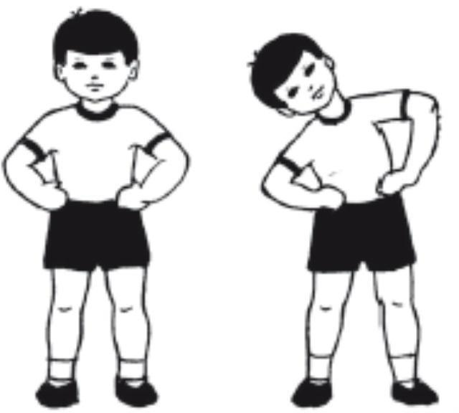**

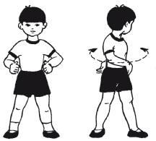

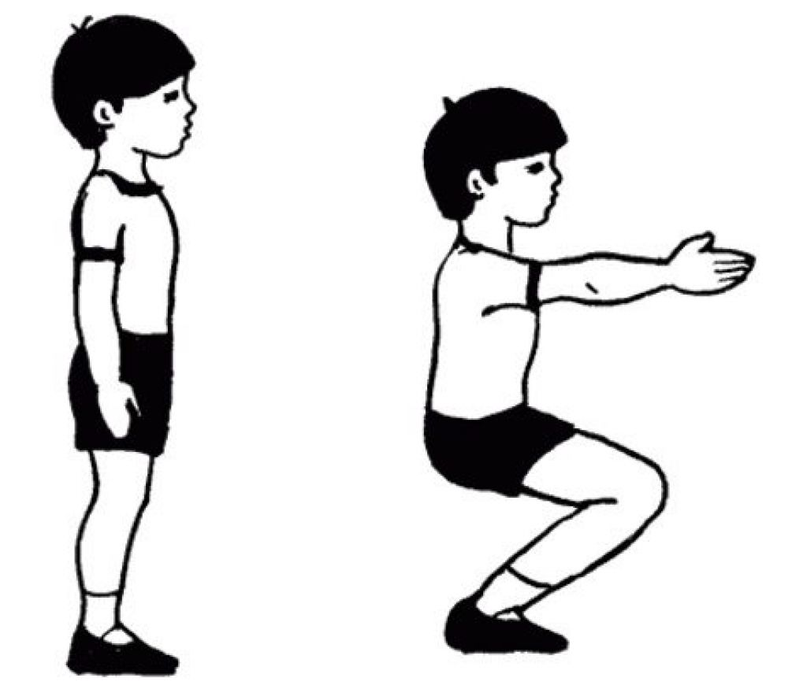

Приложение 3

